**Ministerul Educatiei si Cercetarii din Republica Moldova**

**Universitatea Tehnica a Moldovei**

**Departamentul de Fizica**

**Raport**

Laboratorul Nr.6.

La Mecanica teoretica efectuata in MATLAB

A efectuat st.gr. TI-216 Rosca Dorin

A Verificat Sanduleac Ionel

Chisinau – 2022

1.De calculat numeric integralele definite ordinare:

Rezolvare:

Codul:

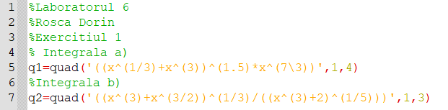

Rezultatul in Consola:



2.De calculat numeric integrala definită dublă folosind file-funcţia respectivă:

Rezolvare

Codul:

Functia intr-un fisier aparte:



Integrala:

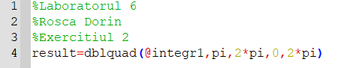

Rezultatul in Consola:



3.De calculat numeric integrala triplă folosind file-funcţia respectivă.

Rezolvare

Codul:

Functia intr-un fisier aparte:



Integrala:

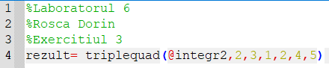

Rezultatul in Consola:



4.De scris şi de rezolvat numeric ecuaţia diferenţială a oscilaţiilor rectilinii ale punctului material. Parametrii sistemului mecanic se aleg desinestătător în mod aleatoriu. De construit graficul dependenţei parametrului de poziţie ( x=x(t) ) şi de determinat caracteristicile dinamice ale mişcărilor respective (vezi anexa nr.5 la pag. 164-165):

a). Oscilaţiile libere în lipsa rezistenţei mediului.

Codul:

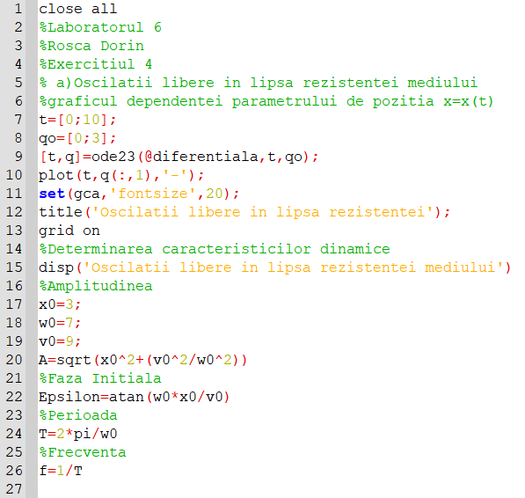

Functia:

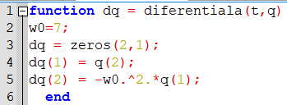

Figura:

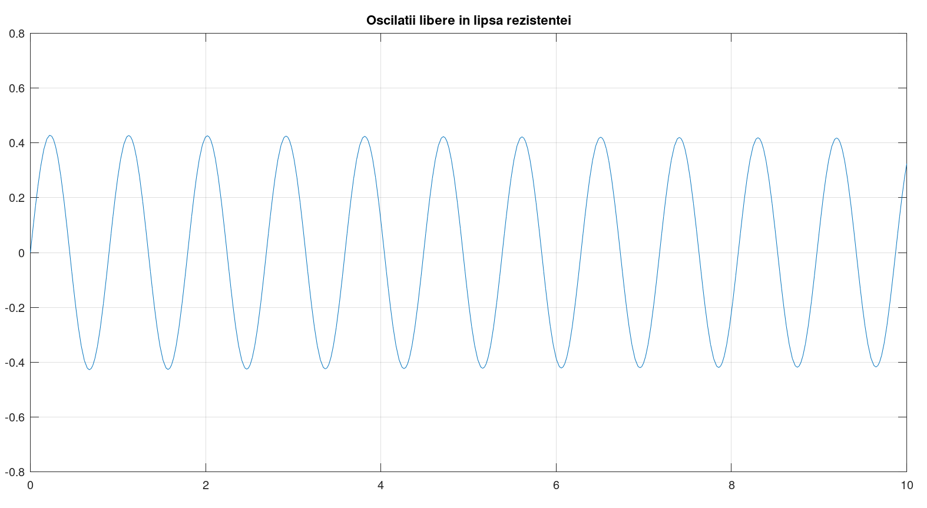

Rezultatul in Consola:

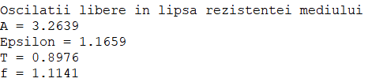

b). Oscilaţiile libere în prezenţa rezistenţei mediului.

1)h<w0

Codul:

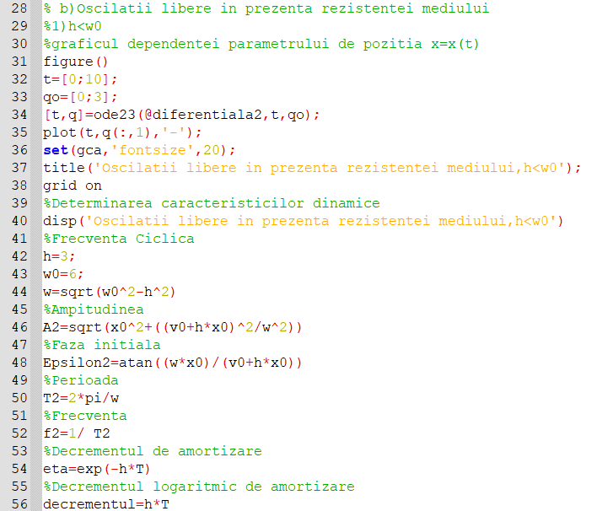

Functia:

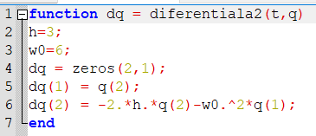

Figura:

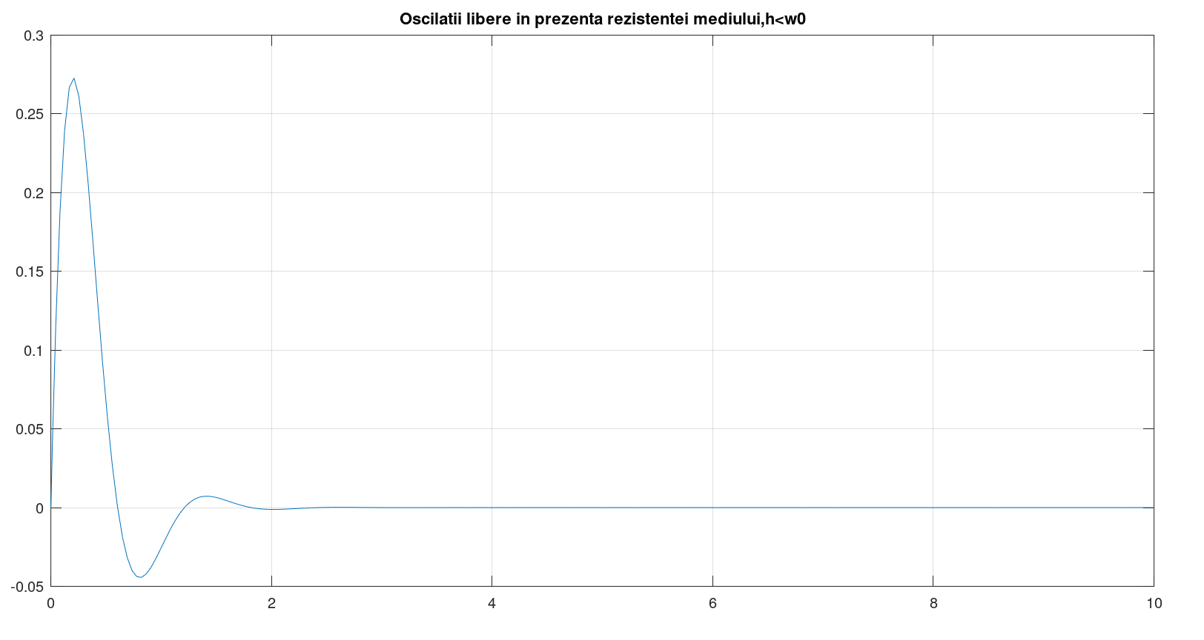

Rezultatul in Consola:

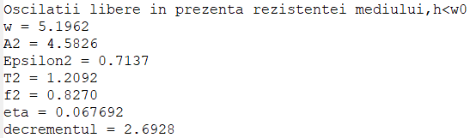

2)h =w0

Codul:

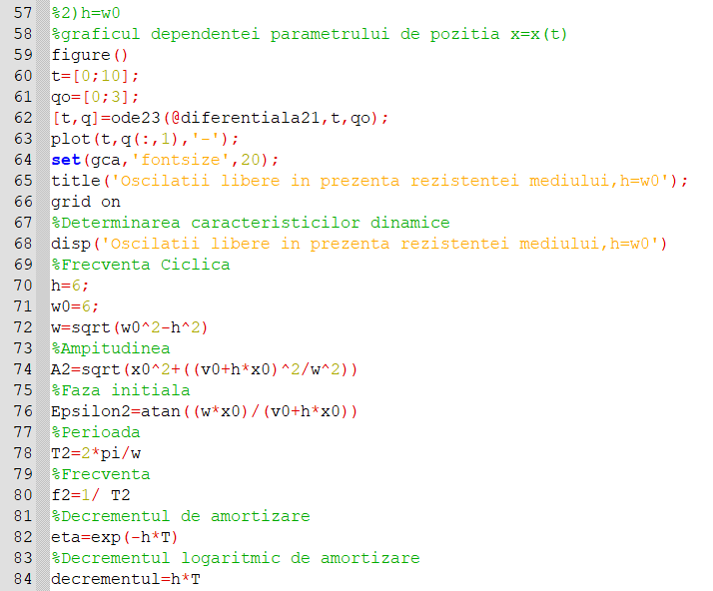

Functia:

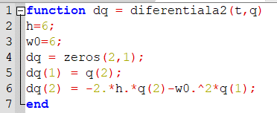

Figura:

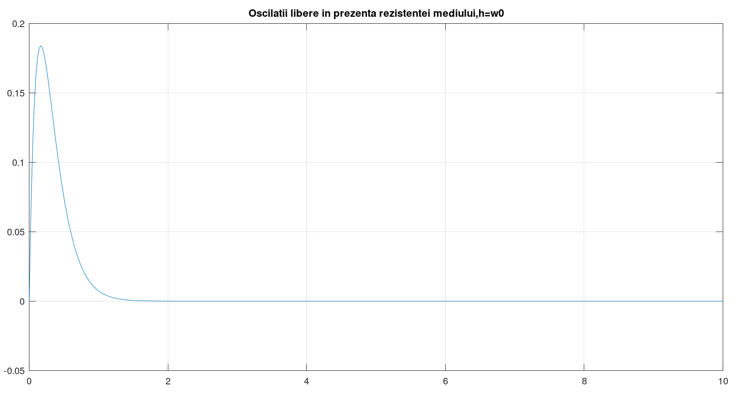

Rezultatul in Consola:

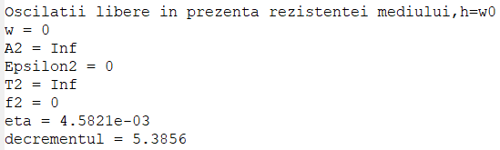

3)h >w0

Codul:

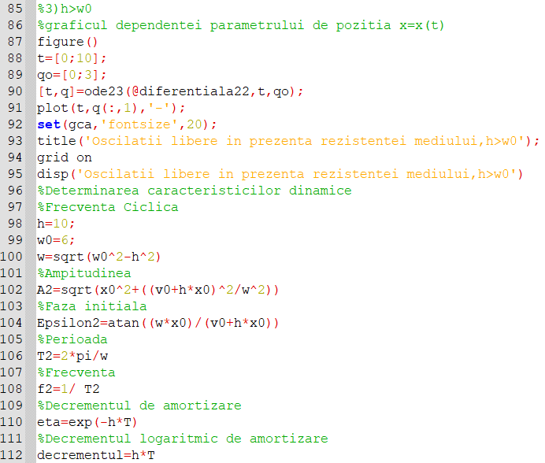

Functia:

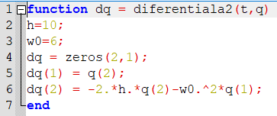

Figura:

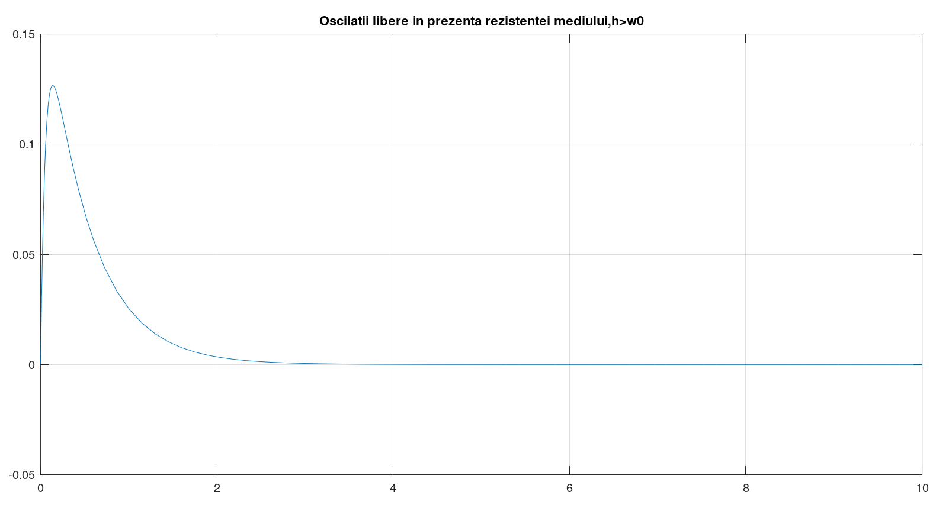

Rezultatul in Consola:

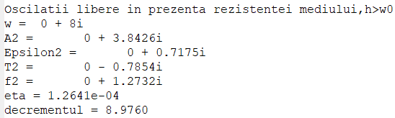

c). Oscilaţiile forţate în lipsa rezistenţei mediului

1)p!=w0

Codul:

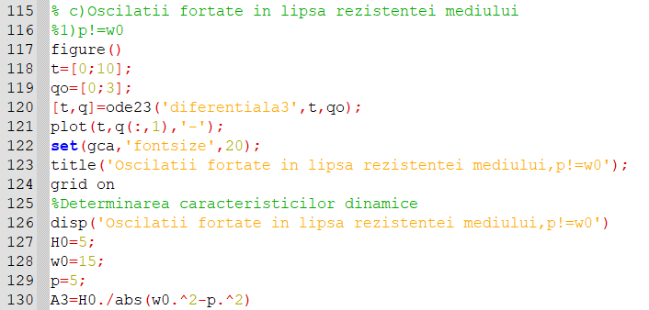

Functia:

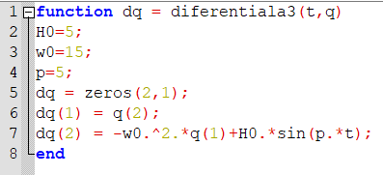

Figura:

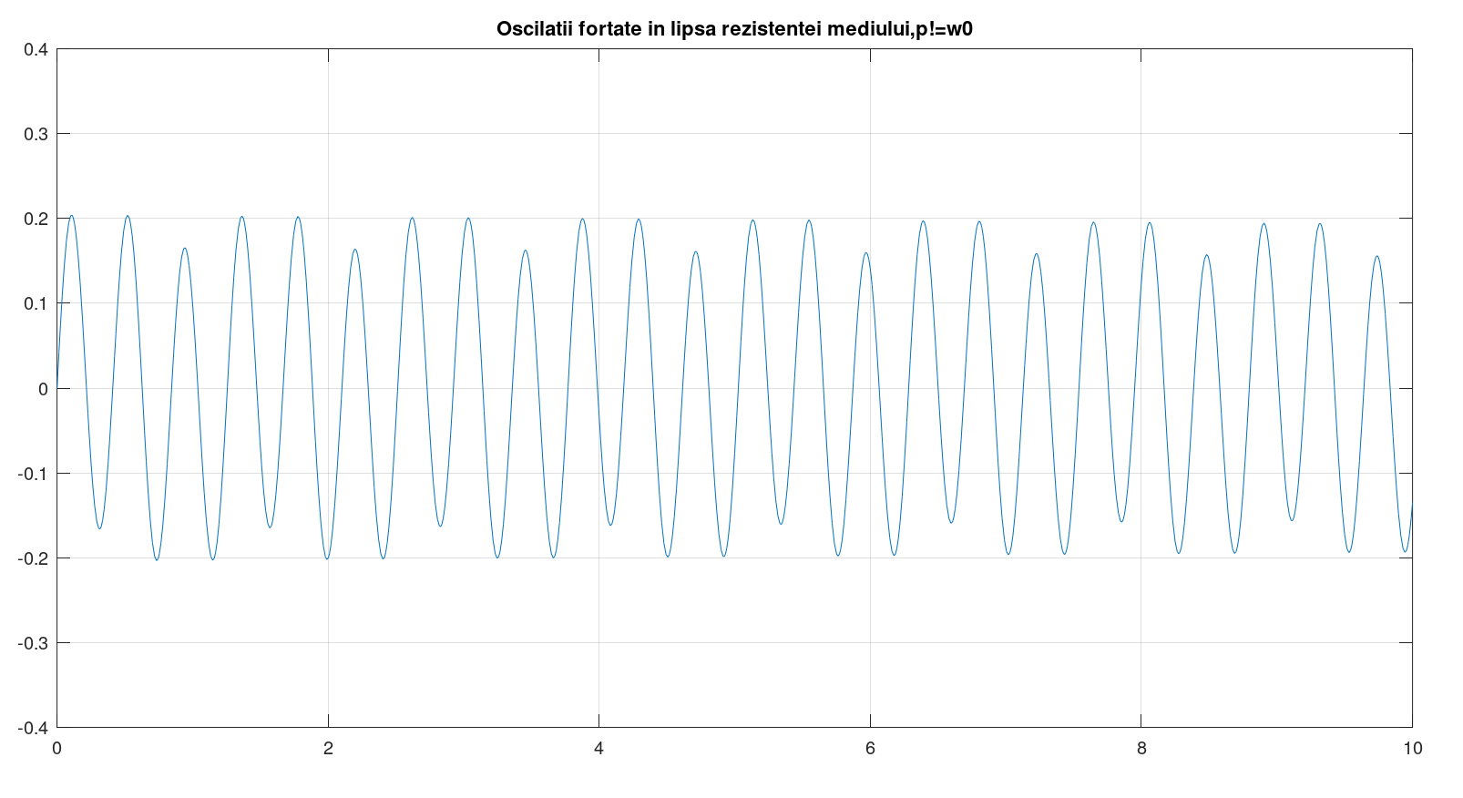

Rezultatul in Consola:



2)p aproximativ=w0

Codul:

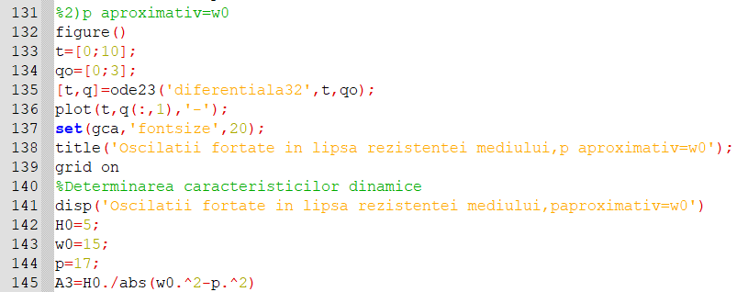

Functia:

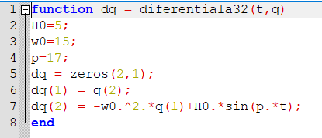

Figura:

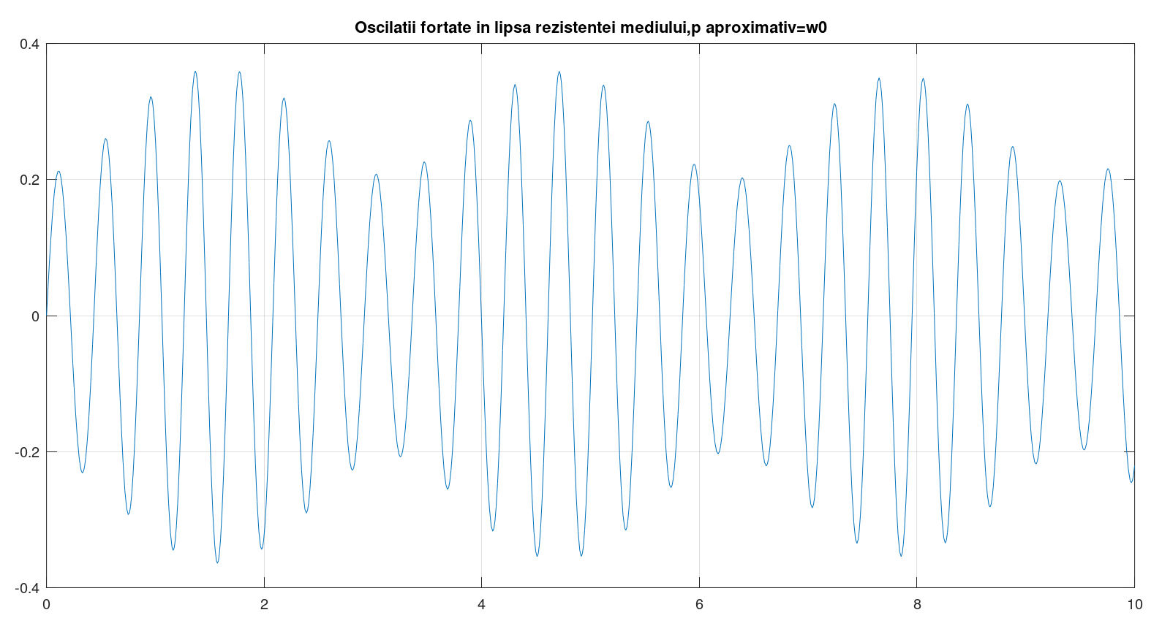

Rezultatul in Consola:



3)p=w0

Codul:

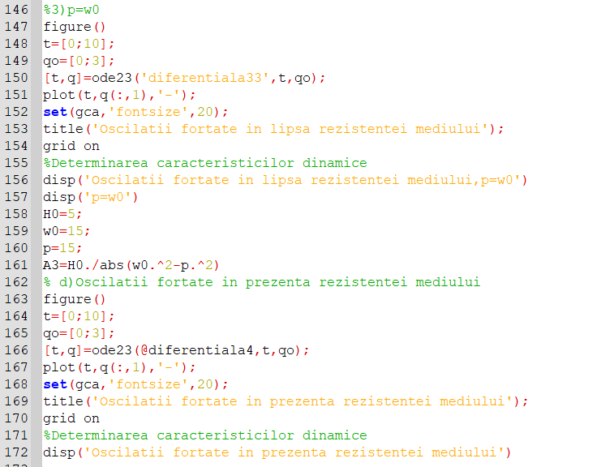

Functia:

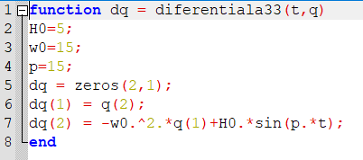

Figura:

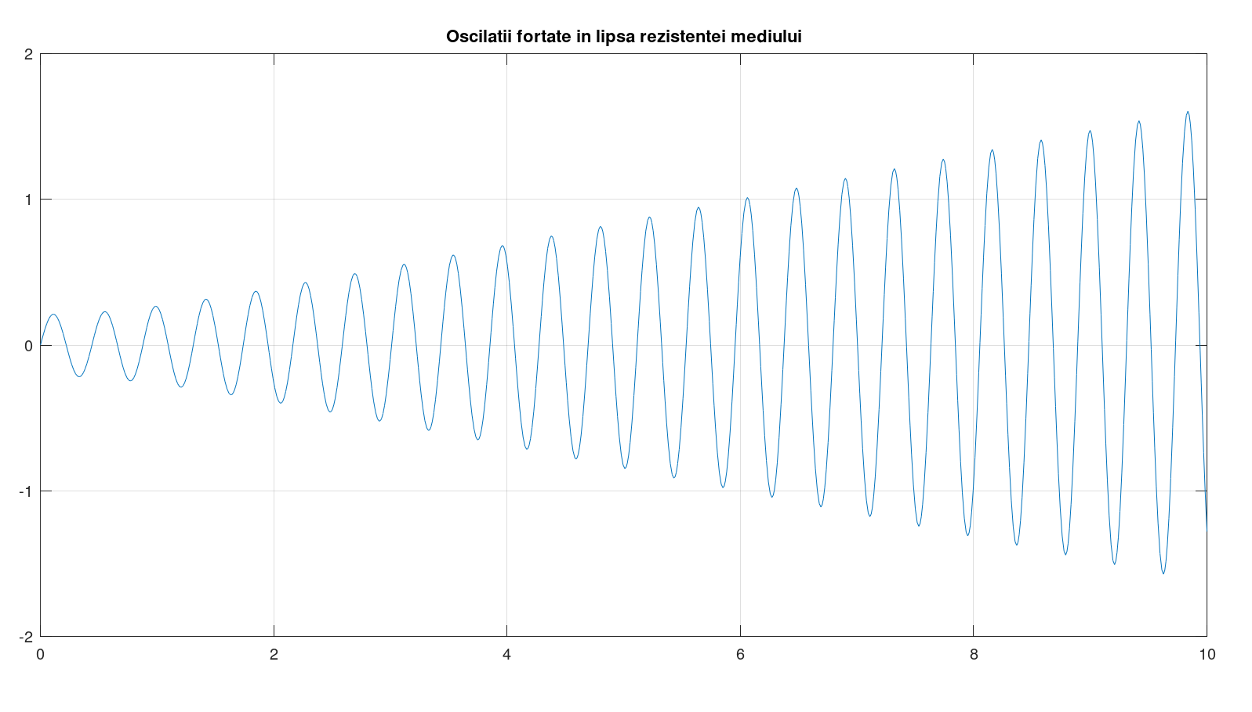

Rezultatul in Consola:

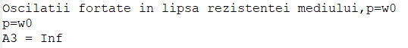

d). Oscilaţiile forţate în prezenţa rezistenţei mediului

Codul:

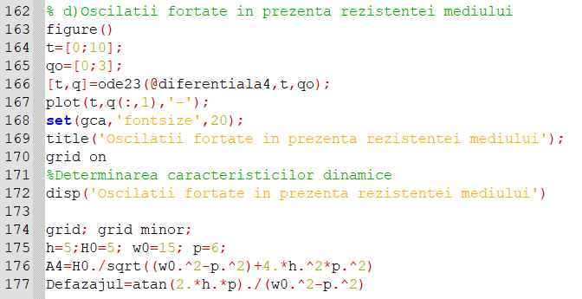

Functia:

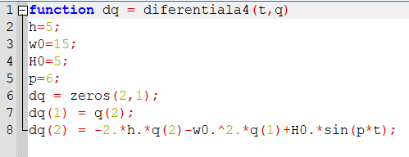

Figura:

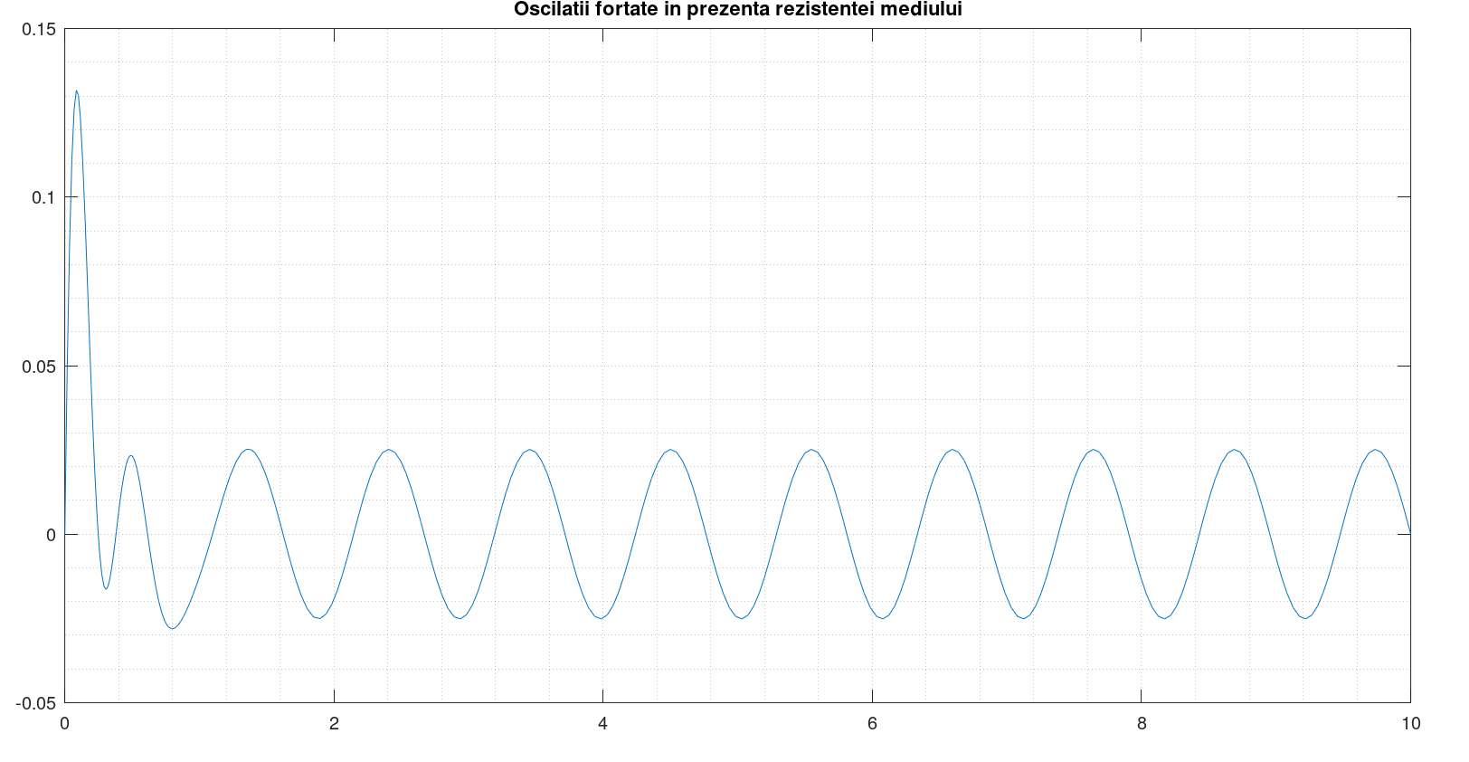

Rezultatul in Consola:

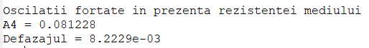

CONCLUZII: In lucrarea de laborator numarul 6 am studiat rezolvarea integralelor,integralelor duble,integralelor triple precum si rezolvarea ecuatiilor diferentiale ale oscilatiilor rectilinii

in limbajul de programare MatLAB.